TAKO. ZA NAMI JE TUDI DRUG DAN PREBIVANJA V TRILOBITU.
IN TU JE NEKAJ OBČUTKOV UČENCEV.
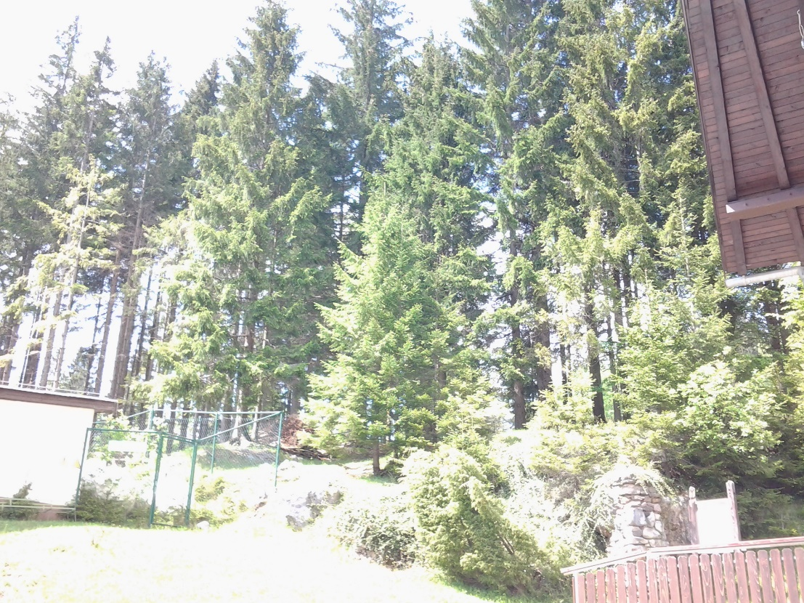
Nad Javorniškimi Rovtami
Z avtobusom smo se pripeljali,
kjer so lepi kraji.
Tam uživali smo, kot smo le lahko,
vsak dan je bilo zame lepo;
robote smo kar vsak dan sestavljali tam.
Skupaj smo bili veseli,
ker smo se lepo imeli,
kot lepa ptica, ki jadra nad gorami,
kot vesela mamica, ki ti sloni na rami;
kot srnica, ki se sprehaja po travi;
kot narcisa;
kot lepa ptica;
kot lepa kraljica!
MAJA F.

Včeraj, ko smo prišli v dom Trilobit, so nam razkazali sobe, nato smo se lahko razpakirali in odšli na kosilo. Ko smo pojedli, smo lahko odšli v sobe. Nekaj časa kasneje smo odšli v najvišje nadstropje, tam smo sestavljali iz lego kock; vodno, sončno, vetrno in hidro elektrarno. Nato smo imeli večerjo, po njej pa smo odšli na sprehod. Na sprehodu smo se ustavljali in to mi ni bilo všeč, saj so me bolele noge. Ko smo prišli nazaj, smo se stuširali in odšli spat.
MAŠA K.
Ko smo šli popraviti cev pri slapu, je učitelje le to popravljal, mi fantje pa smo bili zraven. Šli smo na vrh slapa in videli, da sedaj močno teče voda.
Zajtrk je bil dober, kosilo je bilo dobro, večerja je bila dobra, vse je bilo dobro.
JURE K.
Ljubezen do staršev je neskončna; misel na dom je neskončna. Misel do bogastva je kratka, saj imam v srcu ljubezen do staršev, ki je neskončna. Čeprav s težkim srcem zapustim ta kraj, se mi zdi, da bi morali še ostati tu dlje, da bi popravili luknje, ki smo jih izkopali in se tako opravičimo, da pokažemo hvaležnost in odšli z veselim nasmehom.
Zelo sem se navdušil, ko mi je Fran pokazal mednarodno vesoljsko postajo.
GAL C.

Od vseh dni mi je bilo najbolj všeč sestavljanje iz lego kock. Sestavljala sem v skupini z Mašo. Sestaviti smo morali hidro, vetrno, vodno in sončno elektrarno. Najboljše pa je bilo zajtrk, kosilo in večerja. V soboto je bila celo sladica. Ni pa mi bilo všeč, ko so nam učiteljice vzele telefone.
MARUŠA B.

Na Trilobitu mi je zelo všeč, ker bomo kurili taborni ogenj. Včeraj smo sestavljali robote; se mi je malo zapletlo. Čez en dan pa bomo prišli domov in zelo že pogrešam mami in očita, pa še moji dve sestri, pa psa in mačke. Malo sem bil neroden in sem se opraskal, a ko bom doma, bo vse v redu.
MARTIN G.
Dober dan z dobro hrano in ostalimi stvarmi, ki smo jih delali. Najbolje mi je bilo, ko smo šli do izvira potoka, kjer je bila zamašena cev, ki nas je popeljala do ventila, kjer je bilo vse zamašeno. Dobro je bilo tudi, ko smo sestavljali robote iz lego kock.
LAN D.
Dober dan je bil v soboto, ko smo iz lego kock sestavili robota, ki obrača travo, kosilnico, čoln, ventilator. Najtežje je bilo sestaviti kosilnico. Robota smo pognali z energijo, ki je obnovljiva, npr. voda, sonce, veter. Največ sva z Lanom uporabljala sončno energijo. Na vsak izdelek sva bila ponosna, čeprav ni bil najboljši. Vesel sem, ker sem prišel sem.
KRISTJAN K.
Tukaj je zelo lepo. Danes mi je bilo všeč, saj smo šli pogledat elektrarno. Imeli smo tudi lego robotiko, ko delaš najrazličnejše naloge. Danes bomo zakurili še ogenj.
TOMI R.
V petek smo se ob 9.30 zbrali v avli. Peljali smo se dve uri. Ko smo prišli, smo se v sobah razpakirali. Ob dveh smo imeli robotiko. Iz motorčkov in kock smo naredili vetrnico. Ob šestih smo imeli večerjo. Potem smo šli v posteljo, Fran je povedal pravljico.
ANEJ V.
Ljubezen do staršev gori, pot je polna slapov in en velik čudovit slap pri Trilobitu in čudovita elektrarna in jezero, ki je prečudovito.
Všeč mi je bilo, ko nas je učitelj pohvalil, da smo najhitreje pripravili ognjišče.
ALEŠ Ž.
Tukaj res je lepo, a doma lepše bo. Čeprav se dogaja veliko, veliko, a vedno bolje bo doma. Meni najlepše tukaj je bilo, ko ogenj kurili smo. Ognja se zamenjati ne da, saj v naših srcih za vedno gori. A sem bi še večkrat prišel, saj tukaj zelo mi je všeč.
MAI B.
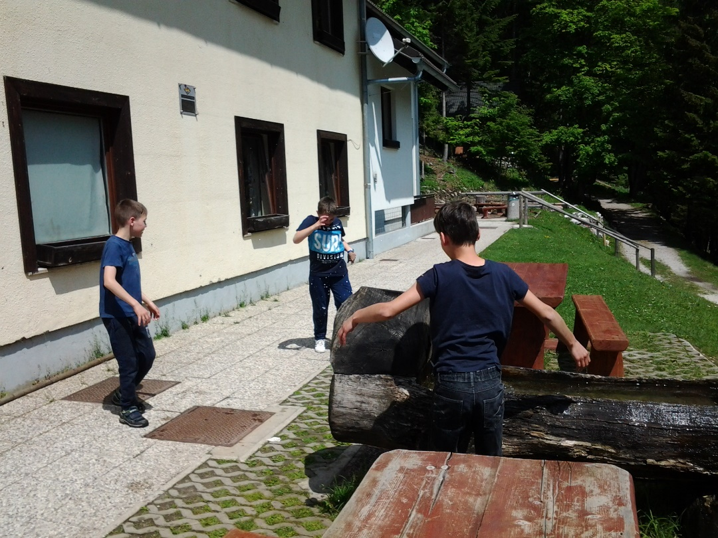

Med vikendom
bilo je zelo lepo;
kot v kakšni pravljici ali mitu,
saj bili smo v Trilobitu.
ŽIVA Š. Z.

Čeprav temni oblaki, najhujše grmenje,
pripravimo kres za lepše življenje.
Vejice majhne, velike, debele,
upamo v srcih, da bodo vzplamtele.
Kres bo zagorel,
nikoli dogorel.
V srcih bo ostal;
za vedno taprav'.
VID P.
Na Trilobitu mi je bilo zelo všeč, najbolj mi je bilo všeč, ko smo sestavljali robote iz lego kock in smo jim dodali motorje. Robote so poganjali obnovljivi viri.
ENEJ K.
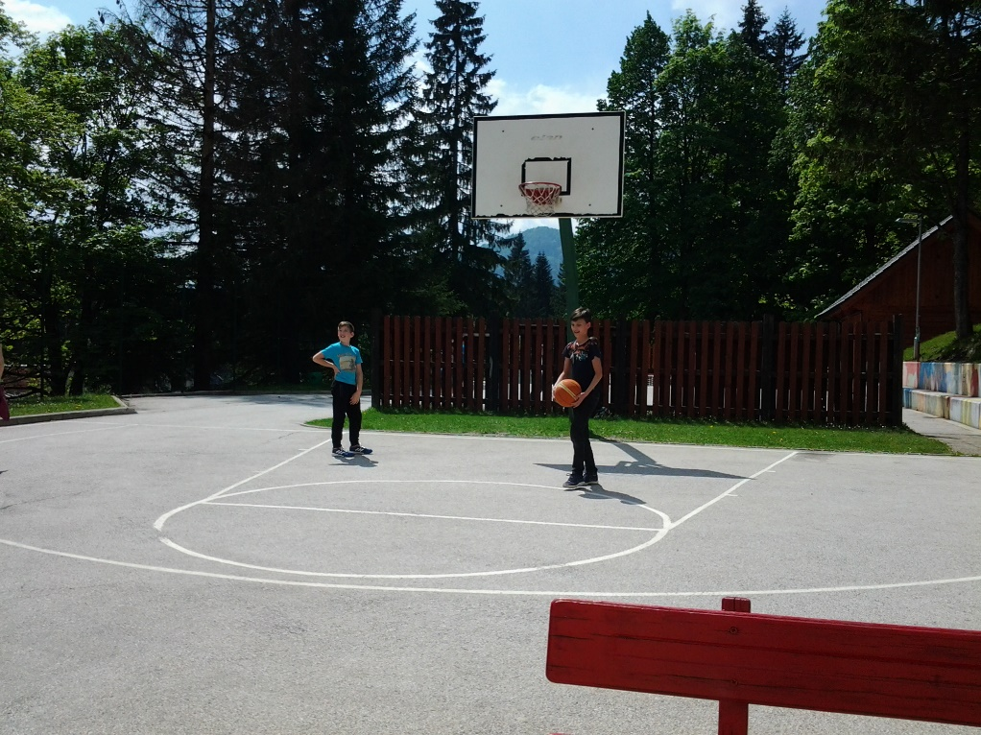

Danes, v soboto, smo se zelo zgodaj zbudile. Imele smo telefone, zato smo bile nekaj časa na njih. Potem smo se preoblekle. Kmalu je prišla učiteljica Gabriela in je bila zelo vesela, saj smo bile vse že preoblečene. Ob 8.00 smo imeli zajtrk, ki je bil samopostrežen. Po zajtrku smo bili nekaj časa prosti in v sobi smo se igrale slepe miši. Ob 9.00 smo imeli program sestavljanja iz lego kock. V moji skupini smo najprej sestavljale sončno elektrarno. Ob 11.00 smo malico, ob 13.00 pa kosilo. Po kosilu smo bili malo prosti, potem pa smo odšli na sprehod. Na sredi sprehoda je začelo grmeti. Potem pa smo z učiteljem ugotavljali, zakaj je po železni cevi zelo majhen pretok. Hodili smo še nekaj časa, potem pa je učitelj odmašil cev. Ko smo se vračali, smo ugotovili, da je sedaj iz cevi tekel večji tok. Nazaj smo bili hitrejši, a nas je malo ujel dež. Po večerji smo šli naložit ogenj in ga pokrili z vojaško deko. Kasneje smo ga še zakurili.
NINA K.
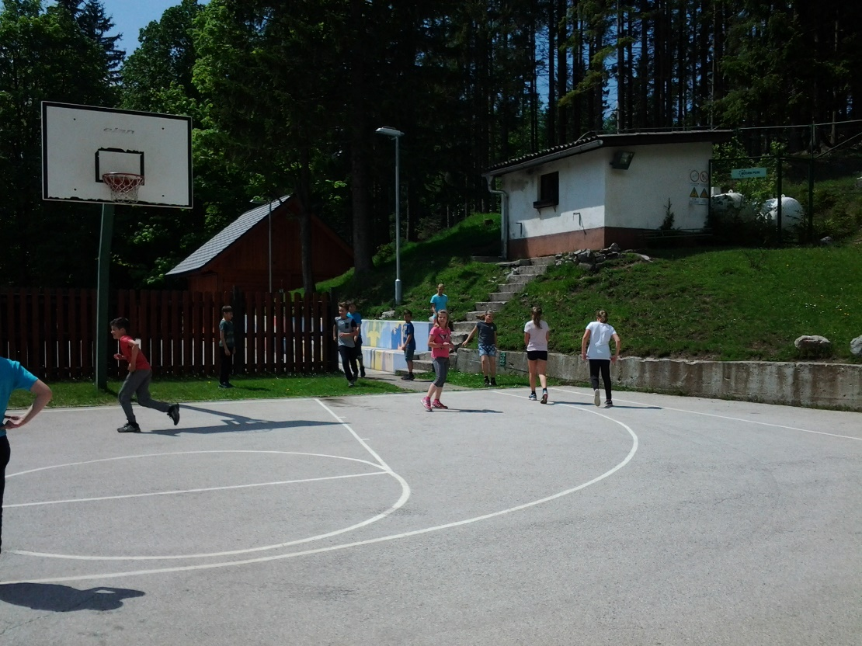

- DEL
Tiha je narava, slišim le ptice, jezerske pritoke deroče.
Na nebu svetijo zvezde, vse do poslednjega hipa, ko se Sonce zbudi.
- DEL
Sonce že zažene celice, deroči pritoki, loputice;
veter požene propelerje, generator zažene se.

- DEL
Naloga na listu, prikaže se, robot sestavi se;
motorje zažene, reduktorje požene.
FRAN Z.

